*escribe el problema en 140 caracteresK<JKXZCHJKXZCHXZCJKHXZJXZJKDSCJKDSHJCDHSJCjfkhsjkfsd kfsf escribe el problema en 140 caracteresK<JKXZCHJKXZCHXZCJKHXZJXZJKDSCJKDSHJCDHSJCjfkhsjkfsd kfsf*  **BRIEF INTERACPEDIA**

**TÍTULO PROYECTO: CIRCULACION EN EL METRO**

**PROBLEMA/OPORTUNIDAD**

*Describe el problema/Oportunidad en 140 caracteres*

Como optimizar el tiempo de movilización de los usuarios en cada una de las estaciones del metro.

**SOLUCIÓN**

*Escribe de forma corta tu idea para resolver el problema o aprovechar la oportunidad*

Definir señalizaciones de entrada y salida en las puertas de los vagones para que sean exclusivas según la señalización dada, ayudándonos con pantallas luminosas y flechas dentro y fuera de los vagones capacitando al usuario a través de medios audiovisuales que le informen como en el nuevo funcionamiento de entrada y salida.

**BENEFICIOS**

*Cuáles son los beneficios de tu solución*

Orden al entrar y salir de los vagones por que no habrá cruce de personas.

Mayor rapidez ya que los usuarios saldrán más rápido.

Mejor comportamiento.

Mayor cultura.

**LOGO Y ESLOGAN**

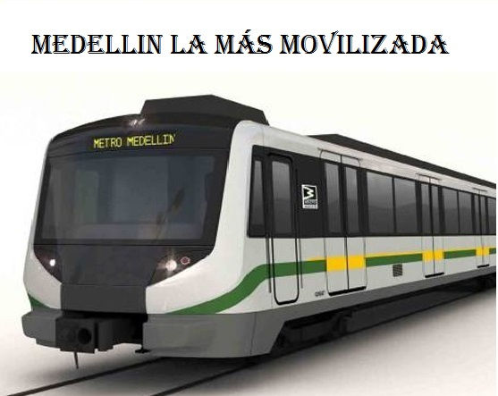

**ANÁLISIS COMPETITIVO**

*Tu competencia es? Existe algo similar? Cuál es tu ventaja única? Que riesgos existen?*

No porque la cultura es dejar salir es ingresar más rápido por lo cual no define las entradas y salidas de los vagones.

Ventaja crear a la gente cultura de ubicarse en la puerta que necesita.

Riesgos de inconformidad al adaptarse al nuevo sistema.

**PROBLEMAS ENCONTRADOS**

*Explica brevemente que obstáculos encontraste, cuales solucionaste y como y cuáles no.*

*Cuales son los riesgos de la solución que proponen?*

*escribe el problema en 140 caracteresK<JKXZCHJKXZCHXZCJKHXZJXZJKDSCJKDSHJCDHSJCjfkhsjkfsd kfsf*

Los usuarios viven de afán y quieren ingresar por la primera puerta que encuentran.

El obstáculo se puede solucionar creando cultura a través de los medios audiovisuales propuestos.

**CRITERIOS DE EXITO**

*Qué crees es vital para lograrlo? Que se debe lograr para cumplir los objetivos?*

*Cuales son los riesgos de la solución que proponen?*

Crear la cultura en los usuarios con el acompañamiento utilizando el sentido de pertenencia que los habitantes de la ciudad tienen por el metro.

**ACTIVIDADES Y/O RECURSOS CLAVES**

*Menciona de forma concreta cuales son las principales actividades y recursos para lograrlo*

Pantallas para señalizaciones dentro y fuera de los vagones indicando cuales son las puertas de entrada y salida.

Televisores con videos para explicar al usuario el nuevo funcionamiento del ingreso y salida.

Flechas reflectivas dentro de los vagones que indiquen a los usuarios la entrada y salida.

**OTROS (Depende de los creadores del reto. Remitirse al documento del reto)**

*Modelo de Negocios, Socios o Indicadores Claves, Proposición de Valor, Impacto Social o Ambiental, Cómo crear y llegar a los clientes*

Las puertas del centro del vagón sean la entrada y la de los extremos sean las puertas de salida